Yang bermasalah :

Pada web harvesting Sebenarnya pada scriptnya telah berhasil, cuman beritanya tidak mau terdownload

API server-client :

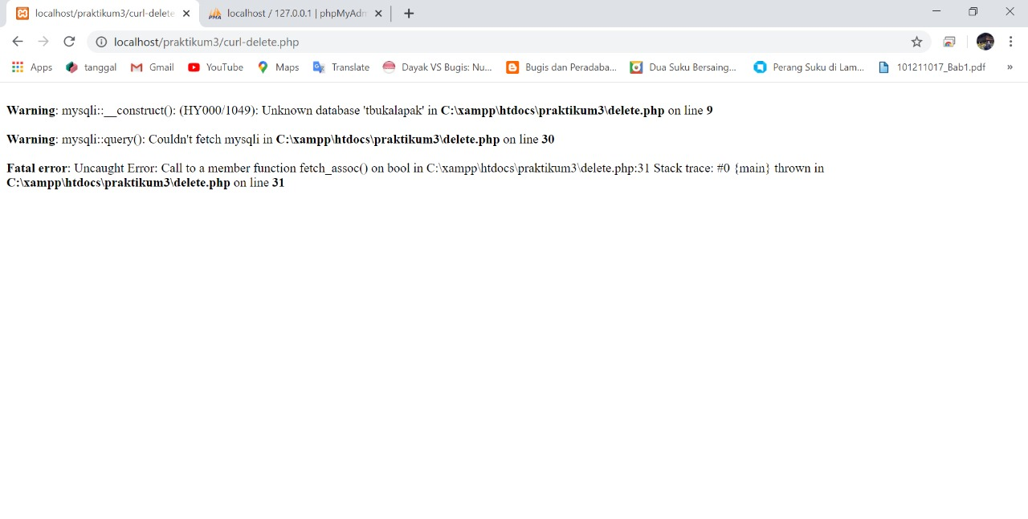

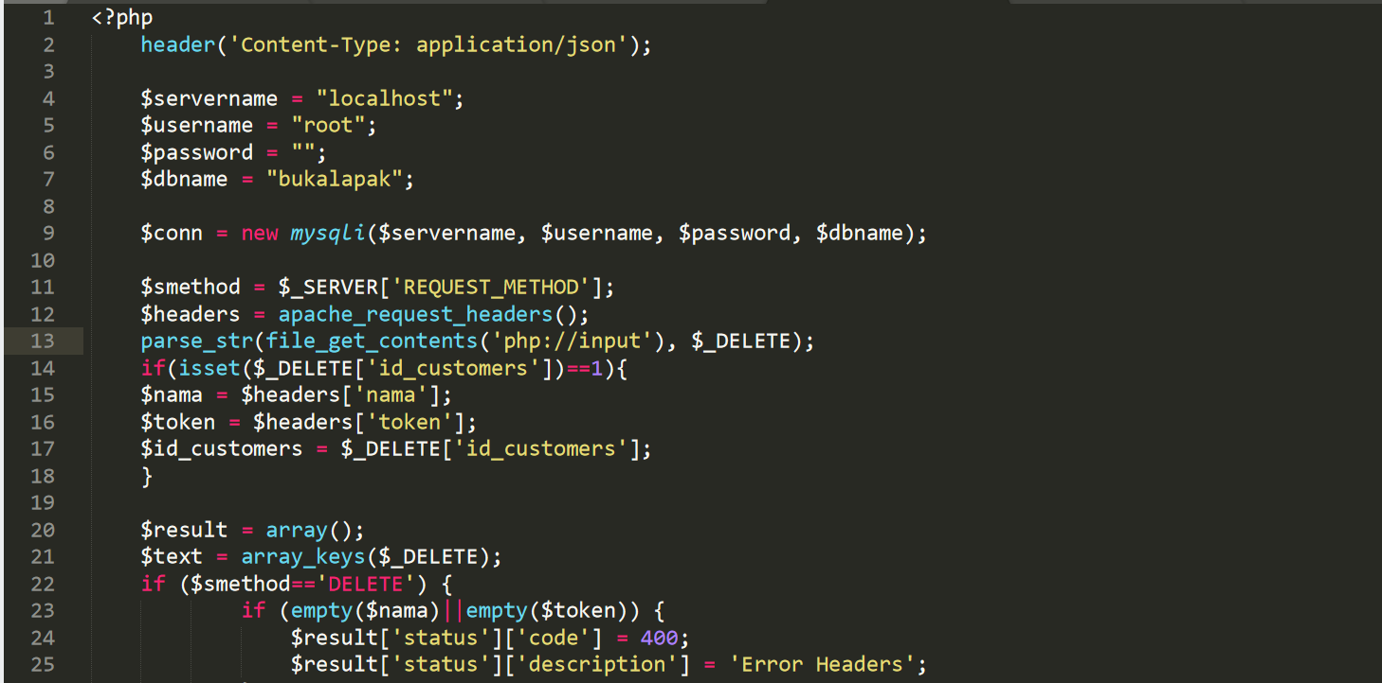

Terdapat error pada delete, yang saya masukkan pada dbname : “bukalapak” tetapi yang terbaca itu ‘tbukalapak’